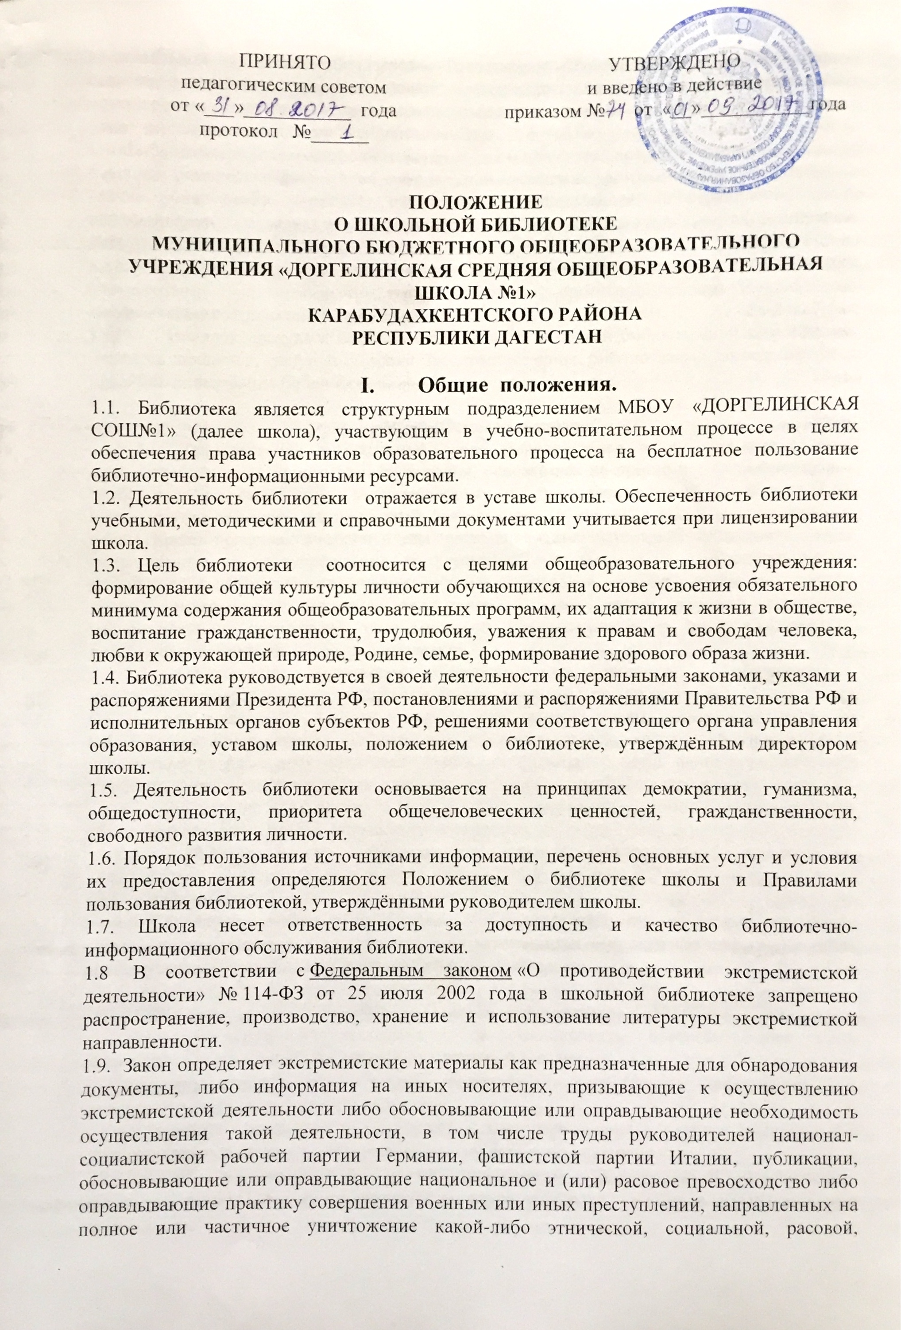

ПРИНЯТО  педагогическим советом  от «___»___________ года  протокол №______ | УТВЕРЖДЕНО  и введено в действие  приказом № от «__»___________года

Положение
о школьной библиотеке
муниципального Бюджетного общеобразовательного Учреждения «ДОРГЕЛИНСКАЯ средняя общеобразовательная школа №1»
КАРАБУДАХКЕНТСКОГО района
республики ДАГЕСТАН

- Общие положения.
1.1. Библиотека является структурным подразделением МБОУ «ДОРГЕЛИНСКАЯ СОШ№1» (далее школа), участвующим в учебно-воспитательном процессе в целях обеспечения права участников образовательного процесса на бесплатное пользование библиотечно-информационными ресурсами.
1.2. Деятельность библиотеки отражается в уставе школы. Обеспеченность библиотеки учебными, методическими и справочными документами учитывается при лицензировании школа.
1.3. Цель библиотеки соотносится с целями общеобразовательного учреждения: формирование общей культуры личности обучающихся на основе усвоения обязательного минимума содержания общеобразовательных программ, их адаптация к жизни в обществе, воспитание гражданственности, трудолюбия, уважения к правам и свободам человека, любви к окружающей природе, Родине, семье, формирование здорового образа жизни.
1.4. Библиотека руководствуется в своей деятельности федеральными законами, указами и распоряжениями Президента РФ, постановлениями и распоряжениями Правительства РФ и исполнительных органов субъектов РФ, решениями соответствующего органа управления образования, уставом школы, положением о библиотеке, утверждённым директором школы.
1.5. Деятельность библиотеки основывается на принципах демократии, гуманизма, общедоступности, приоритета общечеловеческих ценностей, гражданственности, свободного развития личности.
1.6. Порядок пользования источниками информации, перечень основных услуг и условия их предоставления определяются Положением о библиотеке школы и Правилами пользования библиотекой, утверждёнными руководителем школы.
1.7. Школа несет ответственность за доступность и качество библиотечно-информационного обслуживания библиотеки.
1.8 В соответствии с Федеральным законом «О противодействии экстремистской деятельности» № 114-ФЗ от 25 июля 2002 года в школьной библиотеке запрещено распространение, производство, хранение и использование литературы экстремисткой направленности.
1.9. Закон определяет экстремистские материалы как предназначенные для обнародования документы, либо информация на иных носителях, призывающие к осуществлению экстремистской деятельности либо обосновывающие или оправдывающие необходимость осуществления такой деятельности, в том числе труды руководителей национал-социалистской рабочей партии Германии, фашистской партии Италии, публикации, обосновывающие или оправдывающие национальное и (или) расовое превосходство либо оправдывающие практику совершения военных или иных преступлений, направленных на полное или частичное уничтожение какой-либо этнической, социальной, расовой, национальной или религиозной группы. При этом к экстремистской деятельности закон относит, помимо прочего, «массовое распространение заведомо экстремистских материалов, а равно их изготовление или хранение в целях массового распространения», а также финансирование и «иное содействие» этим действиям.
1.10.Библиотекарь (педагог-библиотекарь) 1 раз в полугодие проводит сверку имеющихся в фондах библиотеки документов с Федеральным списком экстремистских материалов, в случае обнаружения маркирует их пометкой, указывающей на ограничение его в использовании. Составляет акт по форме, утверждённой согласно приложению №2 приказа №142 от 24.09.2013 г.
1.11. Организация обслуживания участников образовательного процесса производится в соответствии с правилами техники безопасности, противопожарными и санитарно-гигиеническими требованиями.
1.12. Порядок доступа к библиотечным фондам и другой библиотечной информации, перечень основных услуг и условия их представления библиотеками определяются в правилах пользования библиотекой.

- Основные задачи
2.1. Формирование в школьной среде мировоззрения и духовно-нравственной атмосферы этнокультурного взаимоуважения, основанных на принципах уважения прав и свобод человека, стремления к межэтническому миру и согласию, готовности к диалогу. В целях противодействия экстремисткой деятельности, в пределах своей компетентности, осуществляет профилактические, в том числе воспитательные, пропагандистские меры, направленные на предупреждение экстремисткой деятельности. Распространение среди читателей библиотеки информационных материалов, содействующих повышению уровня толерантного сознания школьников. С этой целью наложен запрет на распространения литературы экстремистской направленности и иной информации, негативно влияющей на несовершеннолетних.
2.2. Обеспечение участникам образовательного процесса – обучающимся, педагогическим работникам, родителям (иным законным представителям) обучающихся (далее – пользователям) - доступа к информации, знаниям, идеям, культурным ценностям посредством использования библиотечно-информационных ресурсов образовательного учреждения на различных носителях: бумажном ( книжный фонд, фонд периодических изданий), магнитном (фонд аудио- и видеокассет); цифровом (СД-диски) и иных носителях.
2.3. Воспитание культурного и гражданского самосознания, помощь в социализации обучающегося, развитии его творческого потенциала.
2.4 Формирование навыков независимого библиотечного пользователя, информационной культуры и культуры чтения. Обучение поиску, отбору и критической оценке информации.
2.5 Совершенствование предоставляемых библиотекой услуг на основе внедрения новых информационных технологий и компьютеризации библиотечно-информационных процессов, формирование комфортной библиотечной среды.

- Основные функции
– Образовательная – поддерживать и обеспечивать образовательные цели сформированные в концепции школы и в школьной программе.
– Информационная – предоставлять возможность использовать информацию вне зависимости от ее вида формата и носителя.
– Культурная - организовать мероприятия, воспитывающие культурное и социальное самосознание, содействующее эмоциональному развитию учащихся.
Распространение знаний и другой информации, формирующей библиотечно-библиографическую и информационную культуру учащихся, участие в образовательном процессе.
Осуществляет сверку поступающих в библиотеку документов (на любых носителях) с Федеральным списком запрещенных материалов экстремистского содержания не реже 1 раза в полгода. Проделанная работа фиксируется в «Журнале сверки с «Федеральным списком экстремистских материалов». При обнаружении запрещенных материалов экстремистского содержания составляется акт с целью недопущения попадания их в фонд открытого доступа.
. Осуществление дифференцированного библиотечно-информационного обслуживания обучающихся:
- организует информационно-библиографическое обслуживание обучающихся, педагогов, родителей, консультирование читателей при поиске и выборе книг, обслуживание читателей на абонементе, в читальном зале;
– проводит с обучающимися занятия по основам библиотечно-информационных знаний, по воспитанию культуры и творческому чтению, привитие навыков и умения поиска информации;
– организует массовые мероприятия, ориентированные на развитие общей и читательской культуры личности, оказывает содействие при организации внеурочной деятельности, организуемой в условиях реализации ФГОС ООО, содействует развитию критического мышления;
– ведет библиотечно-информационное обслуживание с учетом запросов обучающихся;
– не допускает обучающихся к Интернет-ресурсам, электронным документам экстремистского характера.
Ведет систематическую пропаганду литературы среди учащихся путем книжных выставок, каталогов, рекомендательных списков, карточек, бесед, обсуждения книг, литературных мероприятий и т.д.;
Рекомендует литературу для учителей в помощь организации внеклассной работы в школе;
Помогает классным руководителям в работе с родителями по руководству чтением детей; Работает совместно с учителями, консультируясь с ними при пополнении библиотеки книгами и при выдаче книг школьникам.
- Организация деятельности библиотеки
Формирование библиотечного фонда в соответствии с образовательными программами школы.
Библиотека комплектует универсальный по отраслевому составу фонд: учебной, художественной, справочной, научно-популярной литературы, периодических изданий для учащихся; научно-педагогической, методической, справочной литературы, периодических изданий для педагогических работников; профессиональной литературы для библиотечных работников.
Фонд библиотеки состоит из книг, периодических изданий, брошюр, нетрадиционных носителей информации: аудио-видео-кассет и др. Состав фонда, его экземплярность варьируются в зависимости от контингента учащихся, специфики обучения (при необходимости фонд комплектуется литературой на языках народов Российской Федерации и иностранных языках).
Ведение справочно-библиографического аппарата с учетом возрастных особенностей читателей: каталогов и карточек на традиционных и машиночитаемых носителях, справочно-информационного фонда. Информационно-библиографическое обслуживание учащихся, педагогов, родителей, консультирование читателей при поиске и выборе книг, проведение с учащимися занятий по основам библиотечно-информационных знаний, по воспитанию культуры и творческому чтению, привитие навыков и умения поиска информации.
Аналитическая и методическая работа по совершенствованию основных направлений деятельности библиотеки и целью внедрения новых информационных и библиотечных технологий, организационных форм и методов работы.
Организация дифференцированного, персонифицированного обслуживания читателей с максимальным учетом интересов пользователя. Обслуживание читателей, нуждающихся в литературе в каникулярное время. Библиотечно-информационное обслуживание в библиотеке с учетом специфики учебного заведения и запросов читателей выполняет функции специализированного центра: учебных, информационных, медиа, а также центра общения.
Популяризация литературы с помощью индивидуальных, групповых и массовых форм работы (бесед, выставок, библиографических обзоров, обсуждений книг и др.)
Повышение квалификации сотрудников, создание условий для их самообразования и профессионального образования.
Обеспечение соответствующего санитарно-гигиенического режима и благоприятных условий для обслуживания читателей.
Изучение состояния читательского спроса (степени его удовлетворения) с целью формирования оптимального состава библиотечного фонда.
Исключение из библиотечного фонда непрофильной и устаревшей литературы в соответствии с действующими нормативными правовыми актами.
Систематическое информирование читателей о деятельности библиотеки.
Формирование библиотечного актива, привлечение читателей (в т.ч. учащихся) к управлению библиотекой, их участие в работе совещательного органа – библиотечного совета и актива читателей.
Обеспечение требуемого режима хранения и сохранности библиотечного фонда, согласно которому хранение учебников осуществляется в отдельном помещении.
Организация работы по сохранности библиотечного фонда.
- Управление, штаты
Осуществляется в соответствии с законодательством Российской Федерации, субъектов Российской Федерации и Уставом образовательного учреждения.
Управление библиотекой Руководство библиотекой и контроль за ее деятельностью осуществляет руководитель образовательного учреждения, который утверждает нормативные и технологические документы, планы и отчеты о работе библиотеки. Руководитель образовательного учреждения несет ответственность за все стороны деятельности библиотеки и, в первую очередь, за комплектование и сохранность ее фонда, а также создание комфортной среды для читателей.
Штат библиотеки: 1- заведующий библиотекой.
За организацию работы и результаты деятельности библиотеки отвечает библиотекарь, который является членом педагогического коллектива, входит в состав педагогического совета школы
Библиотека составляет годовые планы и отчет о работе, которые обсуждаются на педагогическом совете и утверждаются заместителем директора по учебно-воспитательной части. Годовой план библиотеки является частью общего годового плана учебно-воспитательной работы школы.
График работы библиотеки устанавливается в соответствии с расписанием работы школы, а также правилами внутреннего трудового распорядка.
Библиотекарь систематически повышает свою квалификацию

- Права и обязанности библиотеки
6.1. Работники школьной библиотеки имеют право:
а) самостоятельно выбирать формы, средства и методы библиотечно-информационного обслуживания образовательного и воспитательного процессов в соответствии с целями и задачами, указанными в уставе школы и положении о школьной библиотеке;
б) проводить в установленном порядке факультативные занятия, уроки и кружки библиотечно-библиографических знаний и информационной культуры;
в) рекомендовать источники комплектования информационных ресурсов;
г) изымать и реализовывать документы из фондов в соответствии с инструкцией по учету библиотечного фонда;
д) определять в соответствии с Правилами пользования школьной библиотекой, утвержденными руководителем образовательного учреждения, и по согласованию с родительским комитетом или попечительским советом виды и размеры компенсации ущерба, нанесенного пользователями библиотеки;
е) иметь ежегодный отпуск 28 календарных дней и дополнительный оплачиваемый отпуск в соответствии с Коллективным договором между работниками и руководством образовательного учреждения или иными локальными нормативными актами;
ж) быть представленными к различным формам поощрения;
з) участвовать в соответствии с законодательством Российской Федерации в работе библиотечных ассоциаций или союзов.
6.2. Работники библиотек обязаны:
а) обеспечить пользователям возможность работы с информационными ресурсами библиотеки;
б) информировать пользователей о видах предоставляемых библиотекой услуг;
в) обеспечить научную организацию фондов и каталогов;
г) формировать фонды в соответствии с утвержденными федеральными перечнями учебных изданий, образовательными программами школы, интересами, потребностями и запросами всех перечисленных выше категорий пользователей;
д) совершенствовать информационно-библиографическое и библиотечное обслуживание пользователей;
е) обеспечивать сохранность использования носителей информации, их систематизацию, размещение и хранение;
ж) обеспечивать режим работы школьной библиотеки;
з) отчитываться в установленном порядке перед директором школы;
и) повышать квалификацию.
- Права и обязанности пользователей библиотеки.
7.1 Пользователи библиотеки имеют право:
а) получать полную информацию о составе библиотечного фонда, информационных ресурсах и предоставляемых библиотекой услугах;
б) пользоваться справочно-библиографическим аппаратом библиотеки;
в) получать консультационную помощь в поиске и выборе источников информации;
г) получать во временное пользование на абонементе и в читальном зале печатные издания и другие источники информации;
д) продлевать срок пользования документами;
е) получать тематические, фактографические, уточняющие и библиографические справки на основе фонда библиотеки;
ж) участвовать в мероприятиях, проводимых библиотекой;
з) пользоваться платными услугами, предоставляемыми библиотекой, согласно уставу школы и Положению о платных услугах, утвержденному директором школы;
и) обращаться для разрешения конфликтной ситуации к директору школы.
7.2 Пользователи школьной библиотеки обязаны:
а) соблюдать правила пользования школьной библиотекой;
б) бережно относиться к произведениям печати (не вырывать, не загибать страниц, не делать в книгах подчеркивания, пометки), иным документам на различных носителях, оборудованию, инвентарю;
в) поддерживать порядок расстановки документов в открытом доступе библиотеки, расположения карточек в каталогах и картотеках;
г) пользоваться ценными и справочными документами только в помещении библиотеки;
д) убедиться при получении документов в отсутствии дефектов, а при обнаружении проинформировать об этом работника библиотеки. Ответственность за обнаруженные дефекты в сдаваемых документах несет последний пользователь;
е) расписываться в читательском формуляре за каждый полученный документ (исключение: обучающиеся 1—4 классов);
ж) возвращать документы в школьную библиотеку в установленные сроки;
з) заменять документы школьной библиотеки в случае их утраты или порчи им равноценными, либо компенсировать ущерб в размере, установленном правилами пользования школьной библиотекой;
и) полностью рассчитаться с школьной библиотекой по истечении срока обучения или работы в школе.

- Порядок пользования школьной библиотекой.
8.1 Запись в школьную библиотеку обучающихся производится по списочному составу класса, педагогических и иных работников школы - в индивидуальном порядке, родителей (иных законных представителей) обучающихся — по паспорту;
8.2 Перерегистрация пользователей школьной библиотеки производится ежегодно;
8.3 Документом, подтверждающим право пользования библиотекой, является читательский формуляр. Читательский формуляр фиксирует дату выдачи пользователю документов из фонда библиотеки и их возвращения в библиотеку.
8.4 Порядок пользования абонементом:
а) пользователи имеют право получить на дом из многотомных изданий не более двух документов одновременно;
б) максимальные сроки пользования документами:
— учебники, учебные пособия — учебный год;
— научно-популярная, познавательная, художественная литература — 14 дней;
— периодические издания, издания повышенного спроса — 7 дней;
в) пользователи могут продлить срок пользования документами, если на них отсутствует спрос со стороны других пользователей.
8.5 Порядок работы с компьютером, расположенным в библиотеке:
а) работа с компьютером участников образовательного процесса производится по графику, утвержденному директором школы и в присутствии сотрудника библиотеки;
б) разрешается работа за одним персональным компьютером не более двух человек одновременно;
в) по всем вопросам поиска информации в Интернете пользователь должен обращаться к работнику библиотеки; запрещается обращение к ресурсам Интернета, предполагающим оплату;
г) работа с компьютером производится согласно утвержденным санитарно-гигиеническим требованиям.
8.6 Порядок пользования библиотекой:
а) документы, предназначенные для работы в библиотеке на дом не выдаются;
б) энциклопедии, справочники, редкие, ценные и имеющиеся в единственном экземпляре документы выдаются только для работы в библиотеке.

